### 點燃青春的島嶼

**瘋綠島!!台東綠島悠閒渡假之旅**

綠島，位於臺東縣外海，有火燒島之稱，是臺灣第四大附屬島，擁有世界聞名的海底溫泉，在大海、藍天下享受泡湯樂趣；島上四周佈滿美麗的珊瑚，自然的海底景觀，是潛水者的天堂。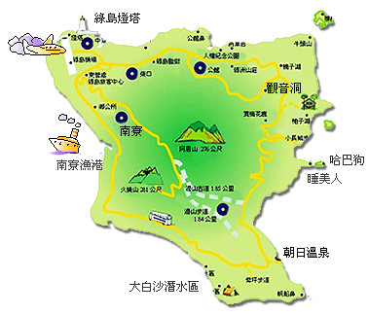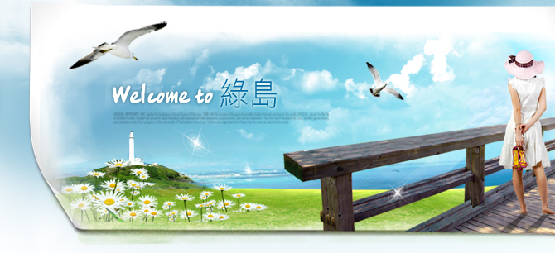

**第一天**

台北出發**(火車時刻以實際申請為主.團體為出發日期2個月前開放申請)**

上午火車前往台東；專車接往富岡碼頭；辦理登船作業搭乘豪華客輪直達【東海珍珠－綠島】，

抵達綠島後換輕鬆裝扮騎乘機車環島采風，鐵騎陽光行一起前往【遊客中心】探索綠島的由來、

【牛頭山】草原風光、【綠島燈塔】美麗貝殼砂灘、堅毅守候公館村的木訥【將軍岩】、【人權

記念碑】見證白色恐怖的史蹟、【綠島監獄】體驗政治犯受難之辛酸、【孔子岩】笑談先賢面壁

思過、登【朝日溫泉大草原】俯瞰美麗海景、聆聽【哈巴狗】與【睡美人】之奇岩美談、不是湖

的【柚子湖】、【觀音洞】賞鐘乳石觀音~這裡還有清涼可口的林投果汁很特別喔，記得來一杯

嚐嚐鮮；晚餐時間～建議享用BBQ自助碳烤吃到飽(本行程不含餐)，晚上您可參加我們的【綠島

夜遊活動】(觀星、賞月、尋梅花鹿、追流螢) 或自行前往海底溫泉泡湯；全世界僅日本九州、義

大利西西里島和綠島，擁有難得的鹹水溫泉。朝日溫泉目前設有三個圓形露天浴池，以及一個溫

泉SPA池，由於周邊設施完善，在泡湯之餘還可觀星、聽濤、看日出，愜意享受另類的溫泉之旅。

泡湯後建議您絕對要來個聞名遐邇的東昇羊肉爐(本行程不含餐)

逛逛**綠島西門町**..貝殼冰.魚粽.海草麻糬.海草冰沙.鹿肉干.大哥的店..

※大哥的故事店裡佈置成牢房的店面，以及店中印著勁爆文字的紀念T恤，頗令人莞爾。在店中的牢房內，帶上手銬腳鐐拍張犯人檔案照，也是大家爭先恐後搶著玩的項目之一。環島逛遊時，不妨進來玩一玩吧！

※特別針對親子團體增設夜訪梅花鹿+夜間昆蟲生態導覽

※您知道如何探訪保育椰子蟹、紡織娘、竹節蟲…等

**綠島凱薪飯店**

以最具地中海風格元素的藍白色調，變化出[綠島](http://ludao.okgo.tw/)專屬本國風，飯店外觀為主題鮮明的異國面貌，很有

希臘feel，大廳的寬敞明亮略帶海洋博物館的味道，而客房的精彩，來自於簡單格局、舒適寢飾的搭配、不平整紋路及大膽上色的牆面，在幾項海洋風格元素的構築下，完成了令人迷戀的場景．．．望著窗外無際的太平洋海景，有沒有覺得這次的[綠島](http://ludao.okgo.tw/)行很有質感。

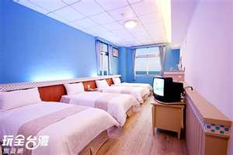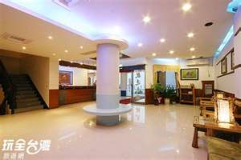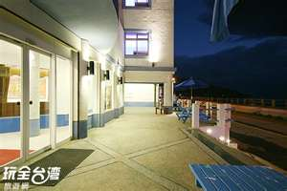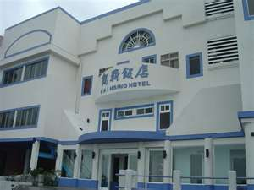

**第二天**

早餐後參加～

【綠島藍洞秘境之旅】

許多人知道遠在義大利有藍洞，卻不知綠島「柚子湖遺址」也有處藍洞秘境，琥珀色海水、礁岩、瀑布、如攀岩場的大石壁，湛藍海水，構築夏季專屬的美景要素。隨著陽光灑落，海水透出礁岩原貌，潛進海裡，與魚群悠遊，將暑氣拋到九霄雲外去；續經天然的攀岩場前往【神秘瀑布】坐在傾瀉而下的白色緞帶狀的水瀑下，來參禪打坐頭頂灌水有如醍醐灌頂而冰涼透心的水氣真是沁涼消暑啊。

(藍洞浮潛活動需配合潮汐時間.行程進行需步行約10分鐘抵下水點，步行礁岩區請小心慢行；參加藍洞行程須換上浮潛裝備，全套浮潛器材，合格救生衣+膠鞋+呼吸管+蛙鏡(還有近視專用的唷)當地親切的教練指導…將帶給您安全又難忘的水域體驗。

午後時光您可騎乘機車前往探訪綠島秘密行程--【綠島燈塔】美麗貝殼砂灘、【牛頭山】樓門岩探險、草原風光、或潟湖潮間帶生態之旅，晚餐時間～到綠島建議您絕對要來個聞名遐邇的東昇羊肉爐(本行程不含餐)；餐後您可前往海底溫泉泡湯(門票自理)；全世界僅日本九州、義大利西西里島和綠島，擁有難得的鹹水溫泉。朝日溫泉目前設有三個圓形露天浴池，以及一個溫泉SPA池，由於周邊設施完善，在泡湯之餘還可觀星、聽濤、看日出，愜意享受另類的溫泉之旅。

晚上參加我們安排的

【夜間潮間帶導覽】

綠島不僅海底資源豐富，潮間帶更是精彩，綠島擁有全台灣最美的潮間帶，在潮間帶裡找尋美麗的貝類與水中生物更是樂趣無窮。當夜晚來臨，正是潮間帶生物出來活躍的最佳時機! 逗趣又愛生氣的刺鮭可愛極了；還有海蛞蝓華麗的體態讓人驚艷..

(活動需配合潮汐時間；實際活動時間將於行程前一天公告)。

**烈日當頭**：想要來杯冰冰涼涼的冰品嗎？「甘泉小站」！招牌的海草冰和海草冰沙，「海草」是指綠島人 所說的「草紗」──在海邊礁岩上常常可以看見的綠色海藻，處理後加入冰中，「甘泉小站」

的海草冰沙另外加入珍珠、布丁、椰果等數種冰料一起食用，透心沁涼、充滿大海的芬芳。

**第三天**

飯店享用自助式早餐後；騎乘機車環島采風，鐵騎陽光行探索綠島的【牛頭山】草原風光、【綠島燈塔】美麗貝殼砂灘、登【朝日溫泉大草原】俯瞰美麗海景、聆聽【綠洲山莊】山莊內展示許多白色恐怖時期相關史料，監獄保留了昔日高聳的圍牆、鐵絲網、操場、禮堂、八卦樓、禁閉室和52間大小牢房。【新生訓導處】訓導處重現了過去的中隊房舍、上課區、廚房等，踏入房間可以看見栩栩如生的蠟像，在不大的寢室（囚室）中約住了120至160人，每個人必須輪流相疊側睡，甚至難以翻身；結束綠島遊程後；您可購買一些紀念品帶回台灣當做一份回憶或贈送親友。隨後前往碼頭搭乘豪華客輪返

回台東富岡碼頭，隨後搭乘火車返回台北。抵達台北後，團員互道珍重，全程至此結束，帶滿豐盛的回憶返回溫暖的家。

本行程順序、火車時間及住宿飯店之確認以說明會資料為主，但將儘量忠於原行程。若遇特殊情況將會前後更動或互換觀光點或退費處理，敬請見諒。

夜間潮間帶/藍洞探險/體驗潛水活動；皆須配合當天氣候與潮汐安排，實際活動時間請以出團前行程說明資料安排為準，部分活動若因天候狀況不能執行；本公司將退單項活動費用或以等值活動替代安排，造成不便敬請見諒。

◆交通參考：

|  |  |  |  |  |  |
| --- | --- | --- | --- | --- | --- |
| 交通 | 班次 | 出發地 | 目的地 | 出發時間 | 抵達時間 |
| 普悠瑪號 | 406 | 台北 | 台東 | 06:50 | 11:04 |
| 太魯閣號 | 408 | 台北 | 台東 | 07:40 | 11:10 |
| 自強號 | 410 | 台北 | 台東 | 07:57 | 12:22 |
| 莒光號 | 81 | 台東 | 台北 | 16:15 | 21:02 |
| 自強號 | 439 | 台東 | 台北 | 17:07 | 21:58 |
| 太魯閣號 | 441 | 台東 | 台北 | 17:50 | 21:20 |
| 普悠瑪號 | 445 | 台東 | 台北 | 19:04 | 22:49 |

**出團期間：１０９年０４月０１日至１０９年1０月３０日止。**

**（清明　勞動　 端午 中秋 國定假日 連續假期不適用）**  
**☆小孩不佔床２－未滿６歲**  
**☆２歲以下嬰兒１２００元。**  
**清明、勞動、端午連假出發 每人依照假日團費每人加收＋６００元**

|  |  |  |  |  |  |  |
| --- | --- | --- | --- | --- | --- | --- |
| 飯店 | 綠島凱薪、綠島之星、海洋之家、峇里會館、綠堤飯店 | | | | | |
| 出發日期 | 平日(周日至周四) | | 旺日(周五) | | 假日(周六) | |
| 年齡 | 成人 | 小孩佔床 | 成人 | 小孩佔床 | 成人 | 小孩佔床 |
| 2人房 | 7400 | 6300 | 7900 | 6800 | 7900 | 6800 |
| 3人房 | 7400 | 6300 | 7900 | 6800 | 7900 | 6800 |
| 4人房 | 6900 | 5800 | 7200 | 6100 | 7200 | 6100 |
| 小孩不佔床(不含早餐) | 3500 | | 3500 | | 3500 | |
| 2歲以下 | 1200 | | 1200 | | 1200 | |

◆費用說明：  
☆售價說明：每人費用以新台幣計價，此報價為本國籍人士，外籍人士煩請另詢報價。  
☆假日定義：以出發日定義（國定假日前夕和週五、六出發之日期為假日價，其他假日定義  
依各飯店公告為準）

◆費用包含：  
☆台北／台東／台北來回火車票費用。  
☆飯店／碼頭／機場接送服務。  
☆綠島凱薪、綠島之星、海洋之家、峇里會館、統祥、綠堤 或同級飯店二晚住宿。  
（綠島地區雙人房指定住宿(2床)房型，須加收房差每晚NT$500元/房。）  
☆綠島夜遊行程。

☆綠島藍洞秘境探險(教練+裝備)。

☆綠島夜間潮間帶生態解說(教練+裝備)。  
☆台東／綠島來回船票，綠島環島機車４８小時。（２人一台 、含第一次油資）。  
因提供的機車為１２５ＣＣ所以須持有重型機車駕照，外籍人士也須備有國際駕照，  
以免到當地無法使用交通工具。若因無攜帶駕照而導致無法使用機車代步，費用恕不退費。  
☆含飯店早餐2次。  
☆５００萬旅行社責任意外險＋２０萬醫療險＋滯留險

◆費用不含：  
☆個人旅行平安保險。

◆自費加價購（若有需要，請於報名時，填寫於備註欄並告知客服人員）：  
☆朝日溫泉券／溫泉ＳＰＡ券１人份＄２００元。  
☆綠島BBQ自助碳烤 自助碳烤吃到飽1人份 NT$２５０元

☆綠島潛水體驗 教練教學+氣瓶+潛水裝備 NT$２５００元

☆本行程為旅行社聯合出團，故火車時間，無法指定。

☆70歲以上單獨旅行.行動不便.健康提醒以旅客自身之旅遊安全及同團其它團員之旅遊權益等考量，凡年滿70歲以上或行動不便或身體狀況，已較不適旅遊仍執意出遊之貴賓，需有家人或友人同行，方接受報名，不便之處，敬請見諒。

※如遇颱風停班造成火車無法行駛時可更改日期出發，若無法挪期要求退費者需扣除手續費每人600元。

※如因天候或海象造成船停駛，火車仍維持開啟，客人無論取消或延期 皆要負擔火車票的損失外還需加上手續費６００元，或是配合更改為台東旅遊。

藍洞探險、夜間潮間帶活動；皆須配合當天氣候與潮汐安排，實際活動時間請以出團前行程說明資料安排為準，部分活動若因天候狀況不能執行；本公司將退單項活動費用或以等值活動替代安排，造成不便敬請見諒。 PS:潮間帶可換(炭烤BBQ 或 朝日溫泉門票)、藍洞探險可換(綠島浮潛活動 或 半潛艇玻璃船票)。

◎ 不參加藍洞探險之旅客，可改搭乘半潛艇玻璃船，半潛艇玻璃船需視現場船班排班及訂位安排，本公司不負船班開航與否及訂位OK之保證。

◎ 海底水域活動皆有一定風險與年齡體質限制，參加本行程前敬請參酌個人身體健康狀況再報名參加，凡10歲以下且身高145CM以下，身心健康，有重大疾病(如：心血管疾病、呼吸道疾病、幽閉恐懼症、肺部、腎臟、糖尿病、氣喘、癲瘋症、心臟病、高或低血壓、孕婦、耳朵等相關疾病等)影響潛水之疾病者，皆不宜參加本行程活動。

◎ 藍洞水域活動，本公司都提有供海底攝相機拍照留念並贈送紀念相片隨身碟。

☆本行程需配合２人以上出發（不含老人、小孩、嬰兒），當天出團人數達１５人，則由當地導遊帶領環島行程解說。但須支付當天司領小費１００元。

☆去程需自行至指定機場辦理搭乘手續，抵達當地將由專人接送。

☆老人優惠售價：僅限持本國之身份證件之年滿６５歲以上老人，方可開立，外籍人士不適用。

☆不浮潛之旅客本公司不再作退費，旅客可改搭乘半潛艇玻璃船，半潛艇玻璃船需視現場船班排

　班及訂位安排，本公司不負船班開航與否及訂位ＯＫ之保證。

☆若旅客已出發遇颱風或氣候不佳無法至綠島旅遊者，可更換為台東一日遊住宿台東峇里商旅酒

　店或娜路彎會館。

☆本行程報價期間，若行程內容價格調整，恕不另行通知。報名參加時敬請再次洽詢本公司業務

　專員。

☆行程中若因天候不良等人力不可抗拒之因素影響，基於安全考量，將安排其它行程替代，若有

　因而產生滯留或行程以外之費用，必需由旅客負擔，情非得以，敬請見諒！

☆報名確認：本訂單經客服人員確認回覆後始可生效，除七日內需作保證訂位之規定外，並視同

　雙方同意簽署國內旅遊定型化契約書，敬請先行詳閱該契約書內容。

☆假日定義：以出發日定義。國定假日前夕和週五，六出發之日期為假日價，其他假日定義依各

　飯店公告為準。

☆飯店休閒設施使用時間和收費與否因飯店而異，請以各飯店公告為主，旅客請依飯店公告使用

　各項休閒設施。

☆預約作業金：每人新台幣三千元《線上預約並非保證訂位成功，仍需以客服人員回覆確認為準》